Megéri a cégeknek a digitális átállás
A legtöbb vállalat nyert a digitális transzformációval, de új feltörekvő technológiák bevezetésével még a többség kivár a KPMG kutatása szerint.
Hozzáértő adatelemzőkre, szoftvermérnökökre lenne szükségük a cégeknek, mivel napjainkban a szakemberhiány nehezíti meg leginkább a digitális technológiák alkalmazását. Egyebek mellett ezt állapítja meg a KPMG Global Tech Report 2022 felmérése. A kutatás készítői több mint 2200 felsővezetőt, iparági szakértőt kérdeztek az általuk követett IT stratégiáról, így a riportból többek között az is kiderül, hogy megérte-e a cégeknek a digitalizációba fektetni, illetve gátat szab-e bármi a továbbfejlődésnek etéren. Emellett választ kapunk azokra a kérdésekre is, hogy a vállalatok miként viszonyulnak a felhőben való adattároláshoz, vajon az új technológiák alkalmazása milyen további kiberbiztonsági kérdéseket vet fel, vagy hogy a digitálisan érett vállalatok mit csinálnak másképp versenytársaikhoz képest.
A példátlan piaci hullámzások ellenére a technológiai vezetők világszerte bíznak abban, hogy a technológia beváltja a hozzá fűzött reményeket. A KPMG Global Tech Report 2022 című kutatásában csaknem minden technológiai vezető arról számolt be, hogy az elmúlt két évben a digitális fejlődés hozzájárult a teljesítmény és a jövedelmezőség növekedéséhez. A lendületes növekedés és a feltörekvő technológiák iránti nyitottság ellenére a több mint 2200 technológiai felsővezetővel és iparági szakértővel készült felmérés arra is rámutat, hogy vannak még a továbbfejlődést hátráltató tényezők, úgy mint a technológiai területeken tapasztalható kompetenciahiány vagy a szaporodó kiberbiztonsági kihívások. Összességében azonban a vállalatok továbbra is lelkesen, elkötelezetten és bizalommal közelítenek a feltörekvő technológiákhoz.
A digitális transzformáció hozza a várt eredményeket, legfőbb motorja az ügyfélélmény növelése
Az elmúlt évek során a felsővezetők megtapasztalhatták a digitális átállás sikereit, és továbbra is optimisták a jövőbeli lehetőségek tekintetében. Szinte minden válaszadó megemlítette, hogy az elmúlt két évben szervezete digitális átalakulása javította az eredményességet, illetve a teljesítményt: a válaszadók közel 60%-a több mint 5%-os növekedésről számol be ennek köszönhetően.
A KPMG Global Tech Report 2022 kutatása többek között arra is rávilágít, hogy a digitális transzformáció egyik legfontosabb mozgatórugója az ügyfélélmény javítása. Az ügyfélközpontúság a vevők igényeit leginkább kiszolgáló, hatékony folyamatok, termékek és szolgáltatások megtervezését, bevezetését jelenti. Az ügyfélélmény fokozására irányuló stratégiai tervekben a cégek kulcsszerepet szánnak a nagyvállalati technológiának. Mivel az ügyfélkapcsolatok több terület együttműködését igénylik, ha a front-, middle-, és back-office területek nem összehangoltan működnek, akkor az túlbonyolított és lassú folyamatokhoz vezet.
A válaszadók 62 százaléka szerint a silószerű működés lebontása terén van még tennivaló. A vállalat technológiai újratervezésével és a részlegek közötti akadályok lebontásával a cégek hozzájárulhatnak az ügyfélélmény javításához. Azok a cégek, amelyek elkötelezettek az akadálytalan együttműködés kialakítása, a szervezetek közti határok lebontása iránt, kiemelkednek a többi közül.
Az olyan feltörekvő technológiákkal, mint a metaverzum is, számolnak a vállalatok, de a többségnél még nem történtek konkrét beruházások
A válaszadók felismerték a feltörekvő technológiákban rejlő potenciált, és dolgoznak azon, hogy lefektessék az alapokat. A megkérdezettek 46 százaléka tervezi, hogy a jövőben befektet az új technológiákba, de többségük még nem, vagy csak keveset haladt előre.
A metaverzum kapcsán még a digitálisan fejlett cégek is elismerték, hogy egyelőre vagy a versenytársaikra, vagy az ügyfelek részéről jelentkező igényekre várnak, mielőtt ők maguk ilyen technológiára épülő termékek vagy szolgáltatások fejlesztésébe fektetnének. Más iparágakkal összehasonlítva a pénzügyi szolgáltatások piacán mutatkozik a legnagyobb igény a metaverzumba irányuló befektetésekre a következő évben. A legkisebb érdeklődést az energia és a vegyipar mutatja a koncepció iránt.
A felhő alapú technológiák bevezetése ma már nem a digitálisan vezető cégek ismérve, hanem az IT egy evolúciós lépcsőfoka
A KPMG felmérése azt mutatja, hogy a felhőbe való átállás már javában zajlik. A széleskörű bizalmat jelzi, hogy a válaszadók 88 százaléka szerint cége már előrehaladt állapotban van a technológia bevezetésével.
A válaszadók 80 százaléka elégedett a felhőbe való átállásnak köszönhető eddigi eredményekkel. Az ilyen megoldások fő előnye a válaszadók 35 százaléka szerint az, hogy olcsóbbak, mint a házon belül üzemeltetett rendszerek és mint a saját IT-infrastruktúra fenntartása. A megkérdezettek 33 százaléka a hatékonyság növelését látja a legnagyobb előnynek.
A rugalmatlan szervezeti kultúra és képzett szakemberek hiánya a digitális transzformáció két legnagyobb kihívása
A KPMG kutatása szerint a legnagyobb kihívás, amellyel a vállalatok a digitális technológiák bevezetése során szembesülnek, a szakemberhiány. Ez az egészségügyben (52 százalék) és a gyártó szektorban (48 százalék) a legszembetűnőbb.
A vállalatoknak egyre nagyobb szükségük van olyan munkavállalókra, akik egyszerre rendelkeznek üzleti szemlélettel és digitális készségekkel. A legtöbb válaszadó szerint komoly kihívás olyan jelentkezők felkutatása, akik egyrészt értik az üzleti folyamatokat, másrészt az új digitális megoldások bevezetéséhez szükséges mély technikai tudással is rendelkeznek. A munkavállalók képzésére és a toborzásra rendelkezésre álló, korlátozott költségvetés tovább súlyosbítja ezt a helyzetet, és a tapasztalatok szerint ez az egész szervezetre hatással van. Mindez ugyanis megnehezíti az új rendszerek bevezetését, az elmozdulást a felhőalapú megoldások felé, és gátolja az információbiztonsági kezdeményezéseket is.
A digitális innovációt a változásoknak ellenálló szervezeti kultúra is veszélyezteti. A kockázatkerülő vállalati hozzáállás a digitális átállás legnagyobb kihívásainak egyike, és a válaszadók 24 százalékánál hátráltatja a digitális kezdeményezéseket.
„Ez a két terület jó példa arra, hogy a rendelkezésreálló know-how, a sikeres pilot-projektek és a forrásbőség ellenére is lemaradást szenvedhet el egy terület digitalizációja csupán az emberi oldalon meglévő hiányosságok miatt” – mutat rá Tillinkó Zsanett, a KPMG Technológiai és Projekttanácsadási területének igazgatója.
A szakképzett munkaerő hiánya a kiberbiztonság területén is érezteti hatását
A fokozódó fenyegetések folyamatos nyomás alatt tartják a kiberbiztonsági csapatokat, miközben a szakemberhiány gyakran akadályozza a biztonsági erőfeszítéseket. A vállalatok szerint a kulcsképességek hiánya a legfőbb akadálya annak, hogy elérjék a kitűzött kiberbiztonsági célokat. A válaszadók 58 százaléka elismeri, hogy cége lemaradásban van a tervekhez képest – ez utalhat a kiberbiztonsági csapatok folyamatosan növekvő felelősségi körére is.
Az ügyfélkapcsolati csatornák digitalizációja a második legnagyobb kiberbiztonsági kihívás, a hibrid munkavégzés bevezetése után, amellyel a vállalatok szembesülnek napjainkban. Megfelelő védelem hiányában, a rendszerben újabb és újabb sebezhető pontok jelenhetnek meg, potenciálisan veszélybe sodorva az ügyfélkapcsolatokat. A KMPG 2022-es kiberbiztonsági kutatása (Mission: Trust. How to unlock the true value of the CISO) szerint az adatvédelmi aggályok tudják leginkább aláásni az ügyfelek bizalmát a cég és annak adatkezelése iránt. Annak érdekében, hogy a technológiai újítások bevezetése növelje az ügyfelek bizalmát és hűségét a cég iránt, a projektek során a kiberbiztonsági követelményeket már a tervezéskor be kell építeni az új rendszerekbe.
A felmérés szerint az említett problémák ellenére a válaszadók bíznak saját kiberbiztonsági képességeikben. Több mint 50 százalékuk nagyon magabiztosan állítja, hogy cége felkészült a kiberbiztonsági fenyegetésekkel szemben.
A digitális érettség hét meghatározó jele
A KPMG kutatása szerint a technológiai vezetők többsége ma már úgy véli, megtérülnek a versenyképeségük növelése érdekében végrehajtott digitális transzformációs kezdeményezések. Az elmúlt két évben vagy a profitabilitásuk, vagy más 2 mérőszámuk is nőtt a digitális átállás eredményeként. Így a digitális transzformáció hatékonyságába fektetett bizalom rekordmagas szintre lépett, és maga az átállás alapkövetelménnyé vált.
A kutatás a digitális érettség hét fontos tényezőjét sorolja fel. Ezek a következők:
Elkerülhetetlen a silószerű működés lebontása, a területek közötti kommunikáció megteremtése
A szakemberhiány problémájára a vállalatoknak proaktív megoldásokat kell kidogozniuk, ki kell szélesíteniük a keresési bázisukat, nyitottá kell válniuk a többféle háttérrel és tapasztalattal érkező jelentkezőkre
A felhő bevezetésében érintett különböző üzleti területek és az IT szoros együttműködése szükséges annak érdekében, hogy vállalati szinten egységes, költséghatékony felhő alapú megoldások szülessenek
Az kiberbiztonsági szakembereket már a kezdetektől be kell vonni a technológiai döntésekbe és az IT biztonsági tudatosság kiépítésébe a vállalaton belül
Az új technológiák bevezetésénél azokra kell a fókuszt helyezni, melyek leginkább elősegítik az ügyfélelégdettség növekedését
Az ügyfélelégedettség érdekében képesnek kell lenni a platform szolgáltatók közti váltásra
Merni kell kísérletezni és felvállalni bizonyos fokú bizonytalanságot
A digitális transzformáció válságállóvá teszi a vállalatokat
A digitális transzformáció terén aratott győzelem magabiztossá teszi a vállalatokat a napjainkban tapasztalható bizonytalanságokkal, kihívásokkal szemben. Az elért eredmények és a teljesítménynövekedés szinte “a túlélés” eszközévé tette az ügyfélközpontú technológiai stratégiákat. A KPMG tervezi, hogy a Global Tech Report 2022 felmérésben megfigyelt, digitális érettséget mutató viselkedésformákat később részletesen is megvizsgálja egy újabb kutatásban.
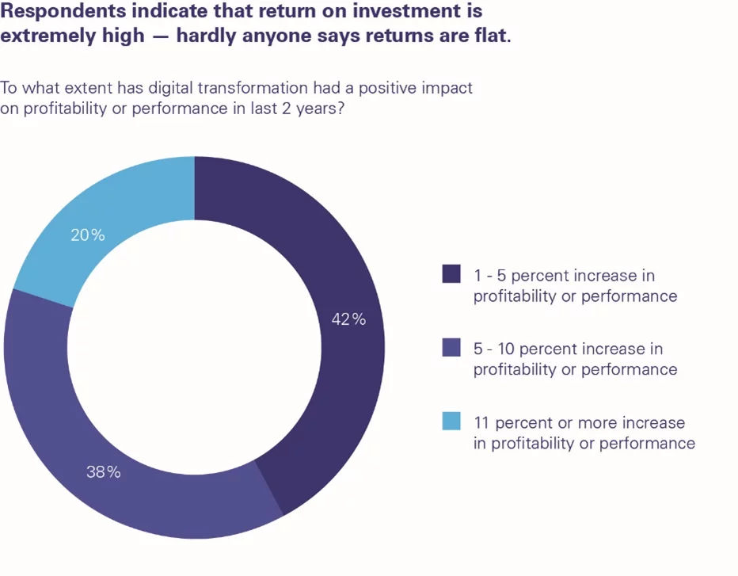 | © KPMG
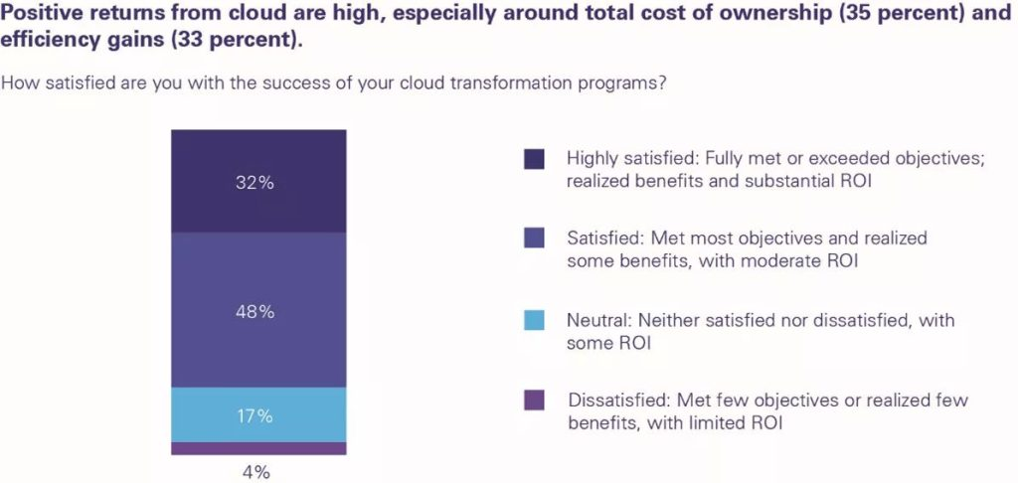 | © KPMG
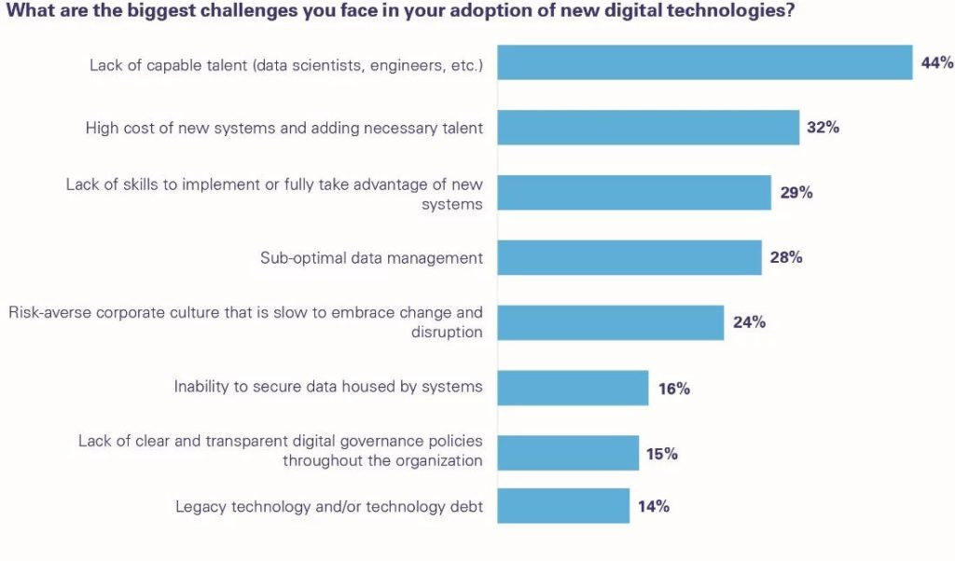 | © KPMG
Eredeti tartalom: KPMG
Továbbította: Helló Sajtó! Üzleti Sajtószolgálat
Ez a sajtóközlemény a következő linken érhető el:

